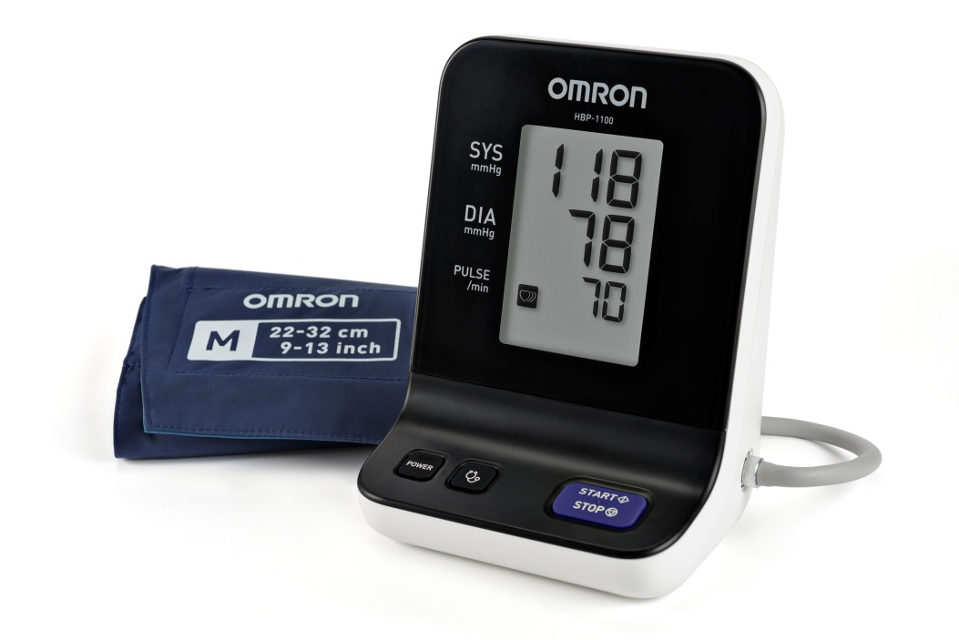

* Détecteur de pulsations irrégulières avec indication sur l’écran
* Ecran Large
* Double mode de mesure : mode manuel avec stéthoscope ou automatique
* Fonctionne sur batterie rechargeable ou secteur avec un transformateur fourni
* Fourni avec : pack batterie – 1 brassard **MLB** 22-32cm – mode d’emploi multilingue – Adaptateur Secteur
* Option : brassards **SSLB** 12-18cm (OMR220) – **SLB** 17-22cm (OMR221) – **MLB** 22-32cm (OMR222) - **LLB** 32-42cm (OMR223) - **XLLB** 42-50cm (OMR224)
* Réf : OMR235
* EAN : 4015672108301
* Dimensions appareil : 130 x 175 x 120 mm – Poids : 510g

[**FRAFITO**](mailto:FRAFITO) **–** 84 Corniche Fleurie – 06200 Nice – France -

Tel : 04 93 72 53 54 - Fax : 04 93 21 03 83 - Email : [infos@frafito.net](mailto:infos@frafito.net) / www.frafito.net

**HBP-1100**

**REF : OMR235**

**Nouveau tensiomètre professionnel**